

Производство офисной и проектной мебели

Мебель для ресепшн **«Партнер»**

2018

 Мебель для ресепшн

Стойки ресепш с металлическим экраном

Коллекция мебели для ресепшн **«Партнер»** — идеальный выбор

для организации презентабельной и комфортной клиентской зоны.

Различные варианты стоек позволяют создать приемную как в

небольшом помещении так и в просторном офисе, а передние

экраны выполненные из металла с перфорацией подчеркнут

индивидуальность вашего интерьера.

|  |  |  |
| --- | --- | --- |
| Мебель для ресепшн. Стойки с металлическим экраном | | **2** |
|  |  |  |

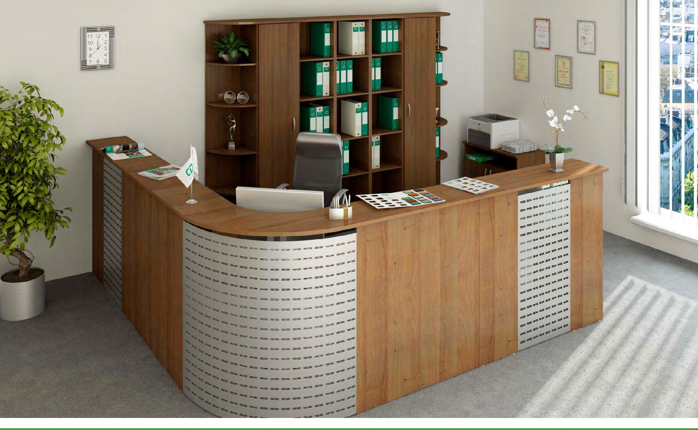

Производство офисной и проектной мебели **МЕБЕЛЬ** www.cdmebel.ru

|  |  |  |
| --- | --- | --- |
| Мебель для ресепшн. Стойки с металлическим экраном | | **3** |
|  |  |  |

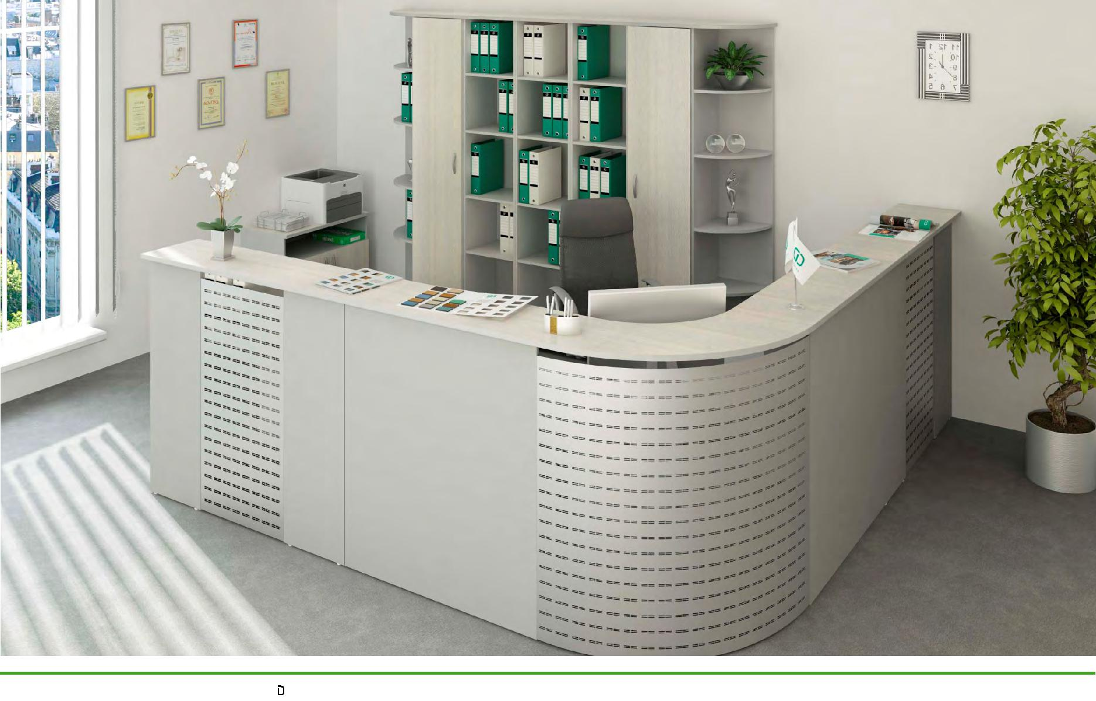

Производство офисной и проектной мебели **МЕБЕЛЬ** www.cdmebel.ru

4

www.cdmebel.ru

()

()

()

()

41.05 -

-

-

d

60

-

22

Page 5

Page 6

Page 7

Page 8

Page 9